基隆市111年度交通安全巡迴施教活動成果報告表
一、基本資料與量化評估
活動名稱 | 五堵國小 交通安全教育─巡迴施教活動
辦理單位 | 基隆五堵國小生教組
活動時間 | 107.4.25-107.6.30. | 活動地點 | 五堵國小
活動場次 |  | 活動內容
參加對象 | 全校師生 | 參加人數 | 851人次
核定經費 | 7,000元 | 實支經費 | 7000元
活動內容概述 | 一、校內交通安全我最繪著色比賽、交通安全繪畫、漫畫競  賽：  1.收件時間：110年4月25日至5月止。  2.繪畫比賽以三至六年級為主，各班至少繳交班級代  表作品三件。  3.繪畫主題：包含依以下四項「交通安全」主題為主。  (1)路口慢看停  (2)行人停看聽  (3)行人走路走行穿線  (4)自行車的守則  二、學童交通安全知識 – 寫字競賽:  1.時間：110年3月28日至3月31日止  2.方式：結合國語文競賽，辦理學童寫字比賽，並將  績優作品陳列供觀摩學習。  3.對象：五年級學生。  4.比賽地點：圖書館。  5.比賽主題：路口慢看停、行人停看聽、走行穿線過  馬路及自行車的守則等交通安全議題相關。  （三）交通安全「我最行」妙招活動：  1.收件時間：110年5月10日至5月31日止。  2.對象：五、六年級學生。  3.方式：依據學生常犯的違規項目，製作學習單，請  學生依據題目，提供交通安全違規的解決妙招。各  班請繳交班級作品至少5張。  4.活動主題：學童課後交通車、後座繫安全帶、走行  穿線過馬路及遵守交通號誌等交通安全議題相關。  5.評分標準：內容書寫完善，能具體實施者為優選。  6.評審老師：請本校專業教師及行政同仁擔任。  7.獎勵：擇優選出前五名、佳作三名給予獎品。
辦理  效益 | （一）透過校內及校外的交通安全繪畫比賽，鼓勵學生將時下的交通安全問題融入圖畫中，藉由創意發揮及圖文創作，將法規及理論內化進入孩子的內心。  （二）交通安全寫字競賽，結合國語文領域的學習，可以將知識與書法教育結合，讓學生能夠得到同步的增長。  （三）交通安全「我最行」的活動，讓學生思考交通安全違規的現象及解決辦法，藉由活動的完成，讓孩子內化知識及透過活動成果展示達到宣導的作用。
改進與建議事項 | 本學期恰逢疫情，諸多活動舉辦不易，因而活動的參與程度較過去難為廣泛傳達，期疫情過去之後，能做更多實體的互動。

二、實施計畫:(請附學校巡迴施教之實施計畫)
基隆市五堵國小
110年度交通安全教育－巡迴施教繪畫活動實施辦法
一、目的：
（一）透過交通安全事故預防專題宣導，期能到達交通安全教育之具體交流與分享，並強化學生上下學安全。
（二）落實交通安全教育實施，增進學生交通安全常識，提升交通安全教育防制應變能力。
（三）增進學生對交通安全的認識，並陳列比賽作品以達宣導目的，提升交通安全教育之成效。
二、指導單位：交通部、教育部
三、主辦單位：基隆市政府（教育處）
四、承辦單位：基隆市五堵國小
五、實施方式
（一）交通安全繪畫、漫畫競賽：
1.收件時間：110年4月25日至5月止。
2.繪畫比賽以三至六年級為主，各班至少繳交班級代表作品三件。
3.繪畫主題：包含依以下四項「交通安全」主題為主。
(1)路口慢看停
(2)行人停看聽
(3)行人走路走行穿線
(4)自行車的守則
4.繪畫作品以四開圖畫紙製作，自行找時間創作不另行集合，所需用具自
備。
5.收件地點：學務處。
6.評分標準：內容：40％、創意：30％、色彩：30％。
7.評審老師：請本校藝能科教師及行政同仁擔任。
8.獎勵：繪畫組各年級取前三名及佳作若干名，給予獎品。
（二）學童交通安全知識 – 寫字競賽:
1.時間：時間：110年3月28日至3月31日止
2.方式：結合國語文競賽，辦理學童寫字比賽，並將績優作品陳列供觀摩
學習。
3.對象：五年級學生。
4.比賽地點：圖書館。
5.比賽主題：路口慢看停、行人停看聽、走行穿線過馬路及自行車的守則等交
通安全議題相關。
6.評分標準：筆勢與功力：60％、整潔與美觀：40％、正確與迅速：錯別
字或漏字每字扣均一標準分數三分，未及寫完者，每少一字扣均一標準
分數二分。
7.評審老師：請本校書法專業教師及行政同仁擔任。
（三）交通安全「我最行」妙招活動：
1.收件時間：110年5月10日至5月31日止。
2.對象：五、六年級學生。
3.方式：依據學生常犯的違規項目，製作學習單，請學生依據題目，提供
交通安全違規的解決妙招。各班請繳交班級作品至少5張。
4.活動主題：學童課後交通車、後座繫安全帶、走行穿線過馬路及遵守交
通號誌等交通安全議題相關。
5.評分標準：內容書寫完善，能具體實施者為優選。
6.評審老師：請本校專業教師及行政同仁擔任。
7.獎勵：擇優選出前五名、佳作三名給予獎品。

(四) 走廊慢行、酒駕交通安全及遊覽車乘車安全、道路安全、開車禮儀宣導看板製作
1.舉辦時間：110年5月 1日到110年5月31日。
2.內容：
（1）利用藝文課時間，共同創作，完成後以博士膜封膜作為宣導看板。
（2）以瓦楞板製作相關交通安全號誌看板進行交通安全教學。
六、經費來源：本辦法所需經費由本市執行院頒「道路交通秩序與交通安全改
進方案」，110年度工作執行計畫補助款項下支付。
七、本辦法經報府核准後實施，修正時亦同。

三、成果相片:
照片一說明：校內交通安全繪畫比賽成果展現
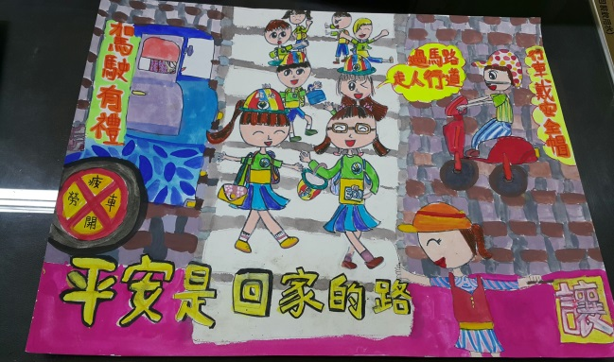
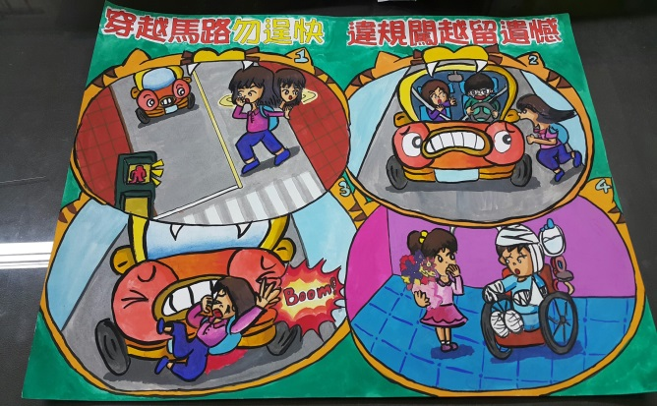
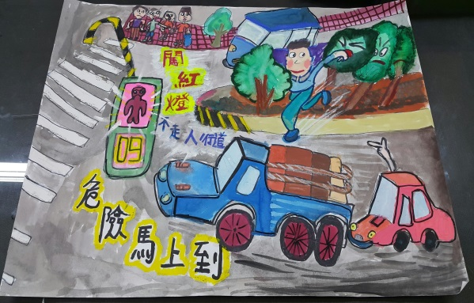
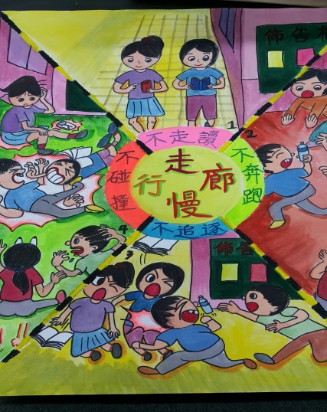

照片二說明：交通安全 書法比賽
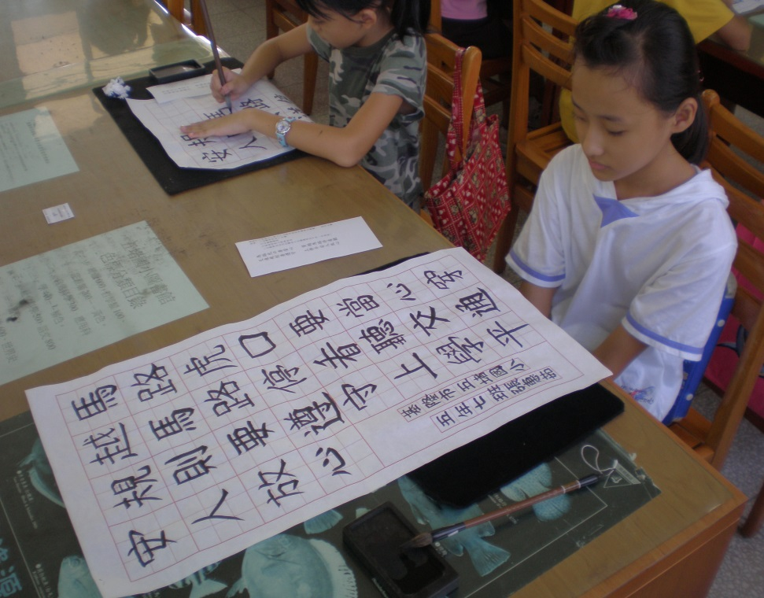

照片三說明：交通安全「我最行」-學習單與成果分析
照片四說明：校內交通安全繪畫比賽 藝文老師及學務處老師共同
評比
